|  |  |  |
| --- | --- | --- |
|  | [www.dc-region.ru](http://www.afsitename.com/)  market@dc-region.ru  191167, г. Санкт-Петербург,  ул. Александра-Невского, д.9  Тел. офис: +7 (812) 627 93 38  МегаФон: +7 (931) 350 04 34  MTS: +7 (911) 088 95 67  Билайн: +7 (963) 306 04 27 | Мы в мессенджерах:  Мы в ViberМы в SkypeНаш TelegramМы в WhatsApp [+7 (911) 130 08 19](tel:+79111300819)    [+7 (911) 130 08 19](tel:+79111300819)   Skype: [dc-region](skype:dc-region?call)  Telegram: [dc_region](http://t.me/dc_region) |

**Выполненные проекты очистных сооружений хозяйственно-бытовых сточных вод**

ООО «Регион» имеет многолетний опыт проектирования очистных сооружений хозяйственно-бытовых сточных вод.

Ниже приведена таблица объектов, в рамках которых мы выполняли работы по обследованию, предпроектной проработке или проектированию очистных сооружений хозяйственно-бытовых сточных вод различной производительности – от 50 до 400 000 м куб./сут.

|  |  |  |
| --- | --- | --- |
| **№** | **Место нахождение объекта** | **Наименование** |
| **2012** | | |
|  | Архангельская обл. | Корректировка проектно-сметной документации по объекту "Реконструкция Канализационные очистные сооружения, г. Онега", производительностью 5 000 м3/сут |
|  | Калининградская обл. | Работы по проектированию водоотведения объекта "Магистральные инженерные сети и сооружения объекта капитального строительства в/г № 67А, г. Балтийск", очистные сооружения производительностью 2 500 м3/сут с выпуском в приморскую бухту. |
| **2013** | | |
|  | Республика Карелия | Корректировка проектной документации по объекту «Реконструкции системы водоотведения и очистки сточных вод в п. Пряжа Пряжинского национального района |
|  | Амурская обл. | Обследование состояния очистных сооружений хозяйственно-бытовых стоков, расположенных по адресу: канализационные очистные сооружения ЗАТО Углегорск. |
|  | Республика Карелия | Корректировка рабочей документации по объекту «Реконструкция системы водоотведения и очистки сточных вод в с. Ведлозеро Пряжинского национального района. |
|  | Республика Карелия | Корректировка рабочей документации по объекту «Реконструкция системы водоотведения и очистки сточных вод в с. Чална Пряжинского национального района. |
| **2014** | | |
|  | Ленинградская обл. | Локальные очистные сооружения на сброс в городскую канализацию для ОАО "Санкт-Петербургское морское бюро машиностроения "Малахит" |
| **2015** | | |
|  | г. Калининград | Разработка проектной документации реконструкции очистных сооружений производственной площадки, расположенного по адресу: г. Калининград, ул. Магнитогорская, 4 |
| **2016** | | |
|  | Ленинградская обл. | Проектирование канализационных очистных сооружений бытовых и сточных вод производительностью 10 000 м3/сут. п. Федоровское |
| **2017** | | |
|  | г. Санкт-Петербург | Экспертное обследование существующей системы водоотведения с целью установления источников загрязнения и причин превышения нормативов сброса сточных вод в канализацию, разработка инвестиционной программы по объекту модернизация системы водоотведения с территории ООО "ПРИТИН" по адресу СПб, 7-й Предпортовый проезд, 14 |
|  | Ленинградская обл. | Корректировка и изменения существующей проектной документации стадии П на строительство канализационных очистных сооружений хозяйственно-бытовых и сточных вод Федоровское |
|  | Тульская обл. | Выполнение проектной и рабочей документации в рамках проекта отстойник канализационных радиальный вторичный из монолитного железобетона диаметром 24 м устройством для сбора и удаления всплывающего активного ила. |
| **2018** | | |
|  | Ленинградская область | Разработка проектной и рабочей документации для строительства очистных сооружений хозяйственно-бытовых и производственных сточных вод, расположенных на фабрике в производственной зоне Горелово, Лен. Обл. |
|  | г. Иркутск | Выполнение проектной и рабочей документации по объекту Техническое перевооружение системы очистки КОС "Универ" |
| **2019** | | |
|  | Иркутская область, Мамско-Чуйский р-н | Разработка и обоснование полной технологической схемы ОС с принципиальными решениями, включая оборудование |
|  | Иркутская область, Мамско-Чуйский р-н | Разработка объемно-планировочных решений по предлагаемым технологическим схемам |
|  | Иркутская область, Мамско-Чуйский р-н | Составление ведомостей объемов работ и укрупненный расчет стоимости предполагаемого варианта строительства ОС и ТЗ на проектирование ОС |
|  | Свердловская обл. | Разработка и обоснование технического решения (ОТР) по реконструкции канализационных очистных сооружений. |

Вы планируете приступить к разработке проекта по строительству или реконструкции очистных сооружений хозяйственно-бытовых сточных вод, но стоите перед выбором партнера, который поможет принять верные решения?

Специалисты ООО «Регион» могут оказать содействие, как на этапе подготовки технического задания и выбора принципиальной технологической схемы, так и на последующих этапах - проектирования и расчёта, как малых БОС, так и комплексных городских биологических очистных сооружений высокой производительности.

Выбор места размещения очистных сооружений и определение схемы очистки, должны осуществлять специализированные компании, имеющие опыт реализации подобных проектов.

При реконструкции очистных сооружений хозяйственно-бытовых сточных вод, как правило, одной из важнейших задач – является обеспечение непрерывной очистки сточных вод, что требует особого подхода при обследовании и проектировании.

Наши специалисты всегда открыты к диалогу и могут проконсультировать или оперативно включиться в работу.

## Мы проектируем по всей России! У нас есть представители во многих регионах страны.

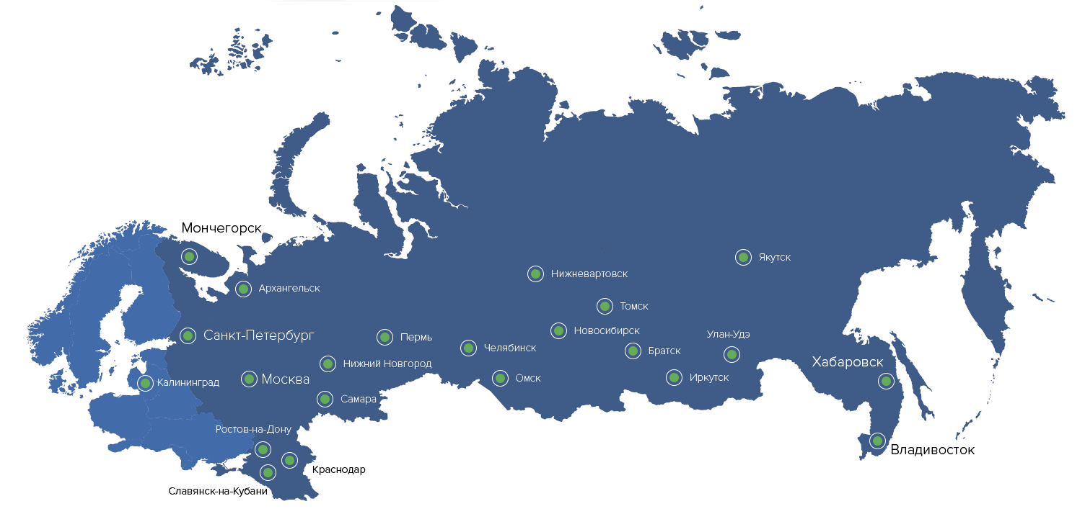

## Наш центральный офис

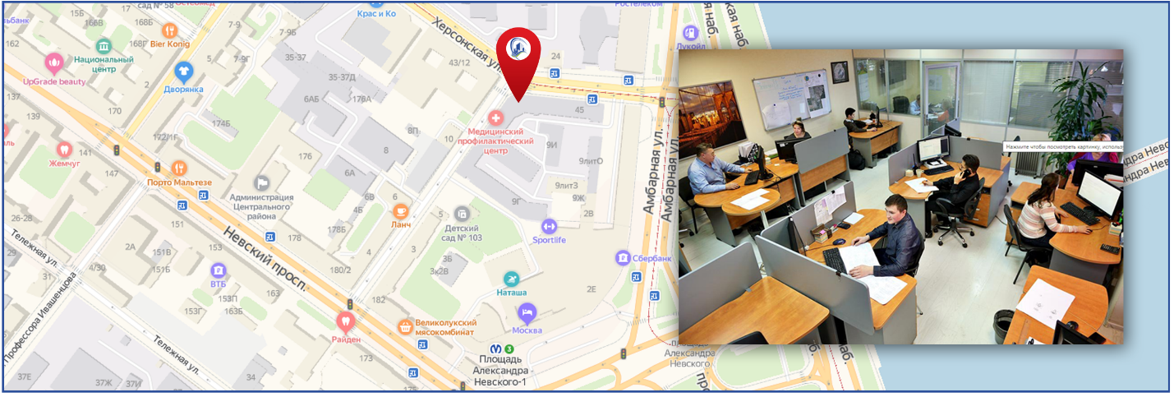

191167, Россия, г. Санкт-Петербург, ул. Александра Невского, д. 9 офис 345.

|  |  |  |
| --- | --- | --- |
|  | Офис: | +7 (812) 627-93-38 |
| ÐÐ°Ñ Ð½Ð¾Ð¼ÐµÑ Ð² Megafon | Мегафон: | +7 (931) 350-04-34 |
| ÐÐ°Ñ Ð½Ð¾Ð¼ÐµÑ Ð² MTS | MTS: | +7 (911) 088-95-67 |
| ÐÐ°Ñ Ð½Ð¾Ð¼ÐµÑ Ð² ÐÐ¸Ð»Ð°Ð¹Ð½ | Билайн: | +7 (963) 306-04-27 |

ÐÑ Ð² ViberÐÑ Ð² WhatsApp  
Мы в и по номеру +7 (911) 130-08-19

E-mail: info@dc-region.ru   
Skype: dc-regionНаш Telegram: dc_region  
**www.dc-region.ru**